淘宝开店认证操作流程
以下网页版查看（https://service.taobao.com/support/seller/knowledge-5753186.htm）
淘宝开店认证分为电脑认证、手机淘宝客户端认证和阿里钱盾认证三种方式，系统根据网络环境作出指定推荐，目前无法更改认证方式。详细操作流程如下：
认证方式一：电脑认证
开店入口：请点击【免费开店】按钮
认证流程：
第一步：当您完成支付宝实名认证操作之后，点击返回【免费开店】页面时，您可以进行【淘宝开店认证】的操作，如图1：
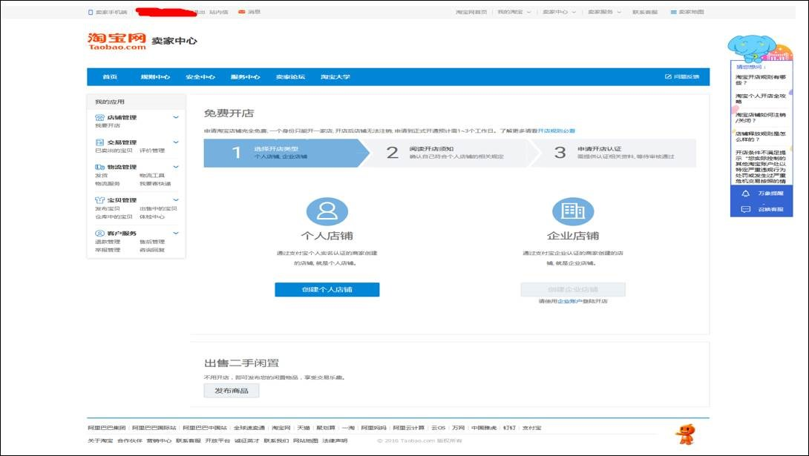（图1）
第二步：点击【立即认证】后，您会进入【淘宝网身份认证】的页面，请点击该页面中的【立即认证】，如图所示：
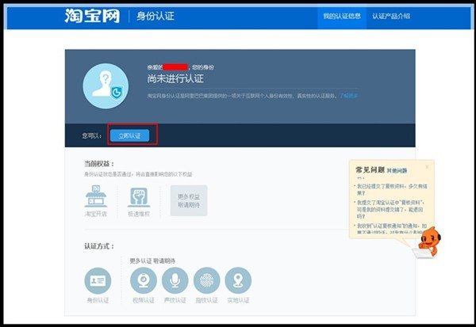（图2）
第三步：点击【立即认证】后，进入【淘宝身份认证资料】页面，请根据页面提示进行操作（系统会根据您的网络安全作出推荐），如图3：
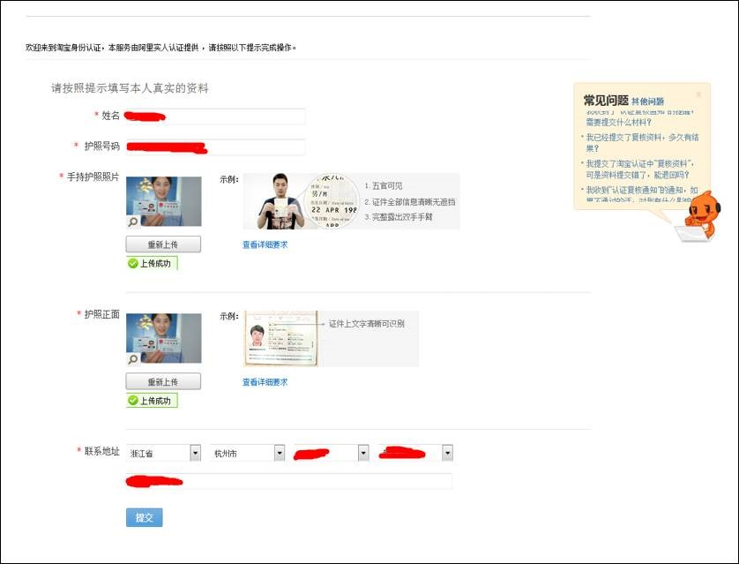（图3）
第四步：若选择或系统推荐为【电脑认证】，请按（图3）所示要求提供凭证。【拍照攻略】：点此进入
温馨提醒：请务必如实填写并认真检查身份证信息、真实联系地址（经营地址）、有效联系手机，以免因信息不符或虚假信息等原因导致认证无法通过。
第五步：若提示您需要提供补充资料，请依据【示例图】和【拍照攻略】清晰拍摄后上传，检查无误后提交。
第六步：资料审核时间为48小时，请您耐心等待，无需催促。提交后页面如（图4）：
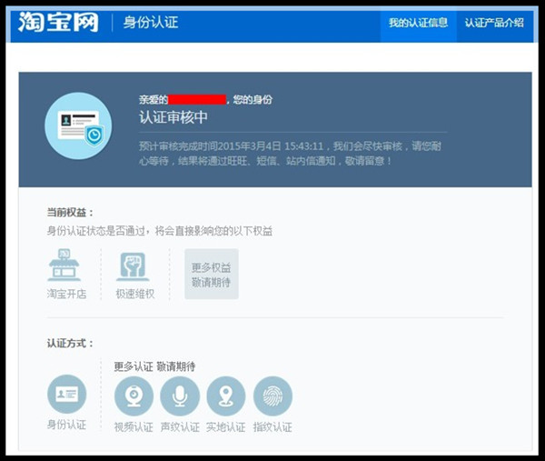（图4）
认证方式二：手机淘宝客户端认证
认证流程：
第一步：前期步骤与【电脑认证】操作步骤相同，当进入【淘宝身份认证资料】（图3）页面，且页面提示为【手机认证】-【手机淘宝】客户端认证时：
请通过手机淘宝客户端"扫一扫"功能扫描二维码；若未下载【手机淘宝】客户端，请点击二维码图中的"下载淘宝客户端"进行下载，下载安装完成后使用【手机淘宝】客户端中的扫码功能进行认证。
（图5）
第二步：请根据手机页面提示依次进行操作，如图6、图7：
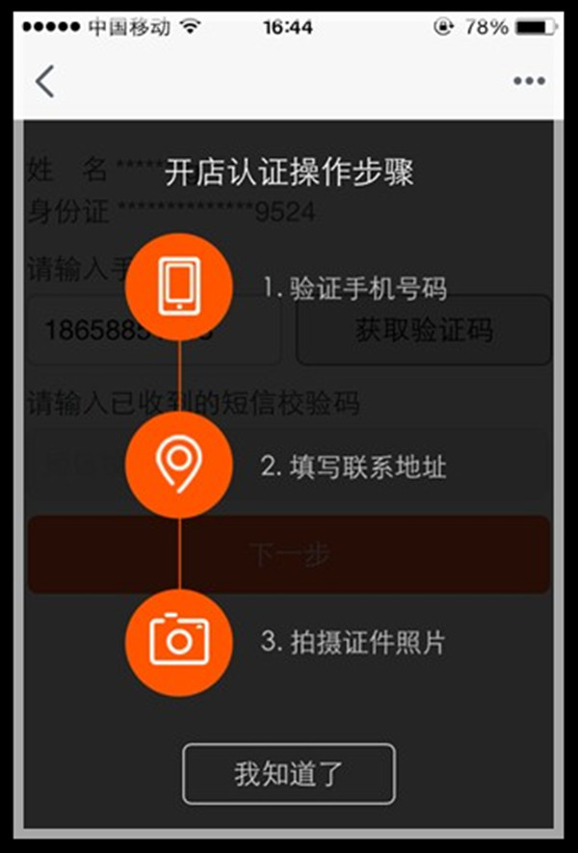（图6）
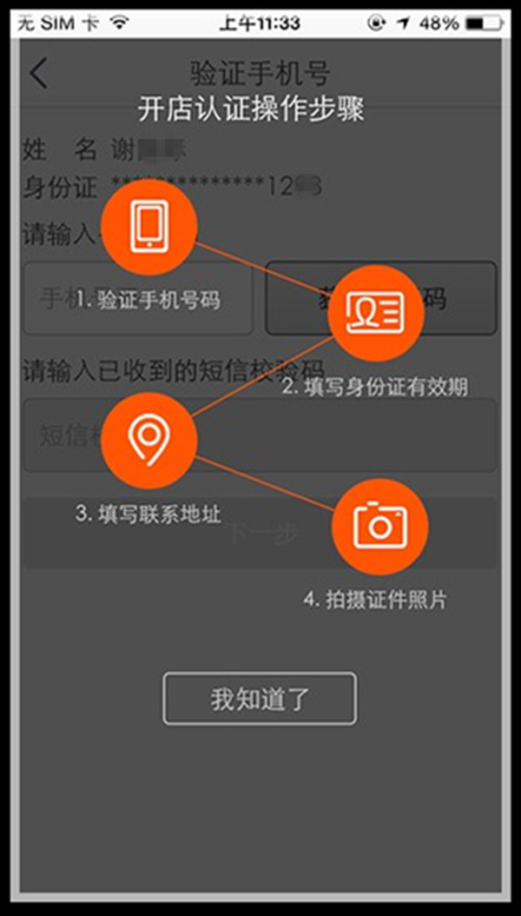（图7）
第三步：请填写有效联系手机号码，接收并填写验证码后，完成手机号码验证，如图8：
温馨提醒：若您之前填写过支付宝绑定手机，则系统会自动显示该号码；若未填写过，可以输入您目前使用的有效手机号码进行验证。
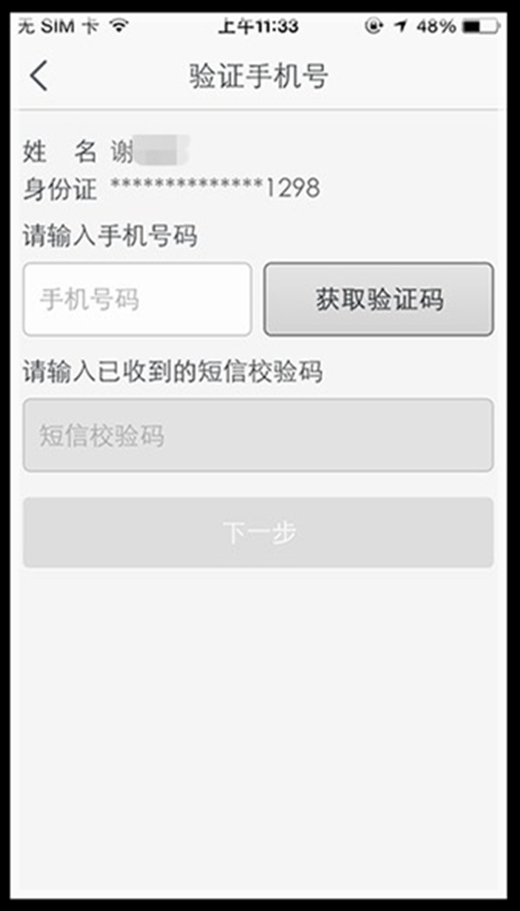（图8）
第四步：填写真实联系地址（经营地址），如图9：
温馨提醒：可使用淘宝默认收货地址
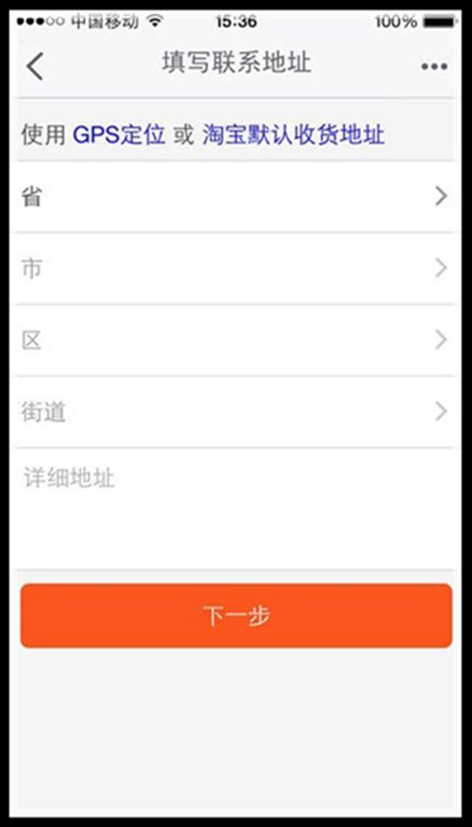（图9）
第五步：根据要求完成拍照：（手机淘宝客户端认证只需上传手势照片+身份证正面照片），示例照请按示例要求进行拍摄。【拍照攻略】点此进入
（图10）
第六步：凭证提交成功后提醒（如图11）。审核时间为48小时，请耐心等待，期间无需催促。
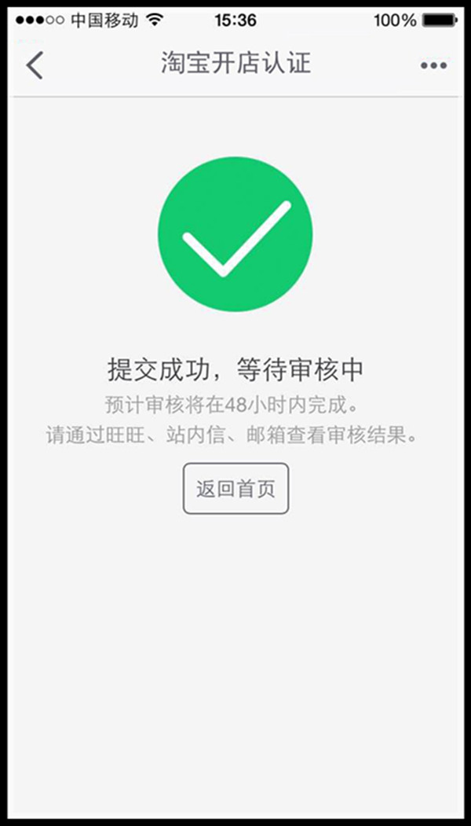（图11）
温馨提醒
- 请务必如实填写并认真检查身份证信息、真实经营地址（联系地址）、有效联系手机，以免因信息不符或虚假信息等原因导致认证无法通过；
- 拍摄照片后请仔细检查，确保身份证信息完整清晰、您所拍摄的手势照与示例照相符。
认证方式三：阿里钱盾认证
认证流程：
第一步：前期步骤与【电脑认证】操作步骤相同，当进入【淘宝身份认证资料】（图3）页面，且页面提示为手机淘宝认证时：
扫码下载安装【阿里钱盾】，如图12所示，下载后手机打开【阿里钱盾】客户端，点击扫码功能扫描页面中的二维码进行认证：
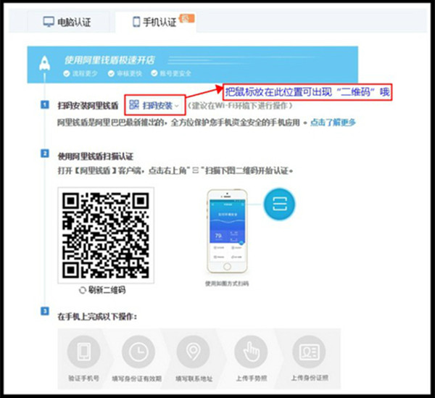（图12）
第二步：扫码后，提示完整【阿里钱盾】开店步骤（如图13）：
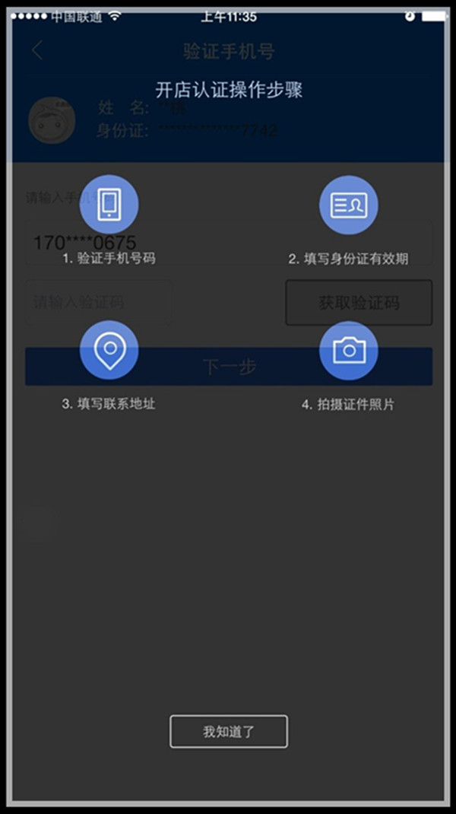（图13）
第三步：请填写有效联系手机号码，接收并填写验证码后，完成手机号码验证。（如图14）
温馨提醒：若您之前填写过支付宝绑定手机，会自动显示该号码；若未填写过，可以输入您目前使用的有效手机号码进行验证。
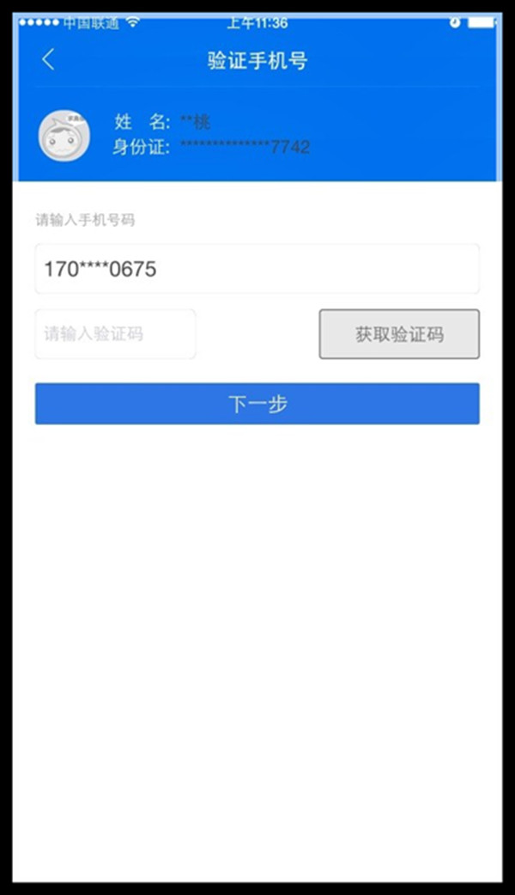（图14）
第四步：如实填写身份证有效期，如图15：
温馨提醒：45岁以下的会员，请按照身份证背面有效期填写；45岁以上的会员，可直接选择长期有效
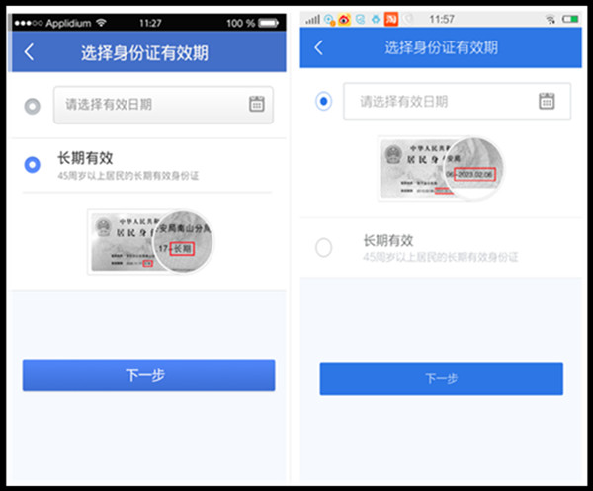（图15）
第五步：填写有效联系地址（经营地址），如图16：
温馨提醒：可使用淘宝默认地址
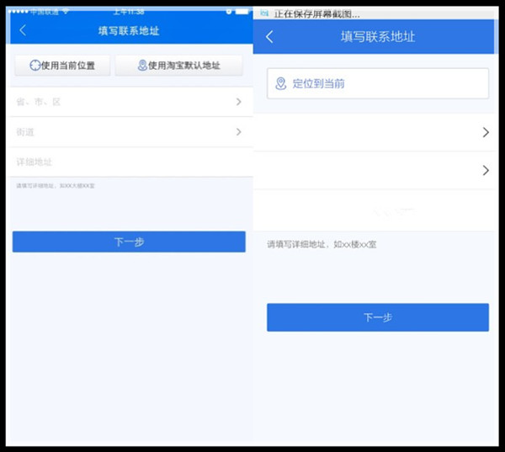（图16）
第六步：根据要求提供相应照片（手势照+身份证正面+身份证背面），完成后提交。
温馨提醒
- 点击拍摄手势照，会出现示例照片，请根据实际所见示例图进行拍摄；
- 请务必如实填写并认真检查身份证信息、真实经营地址（联系地址）、有效联系手机，以免因信息不符或虚假信息等原因导致认证无法通过；
- 拍摄照片后请仔细检查，确保身份证信息完整清晰、您所拍摄的手势照与示例照相符。
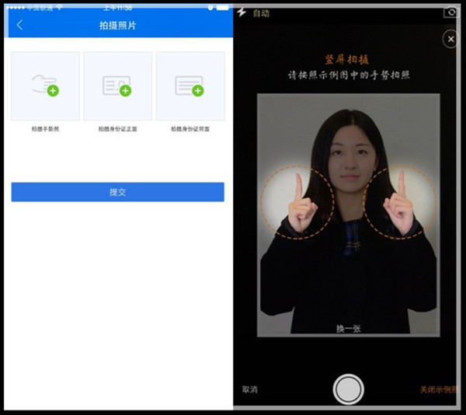（图17）
第七步：凭证提交成功后提醒（如图18）。审核时间为48小时，请耐心等待，期间无需催促。
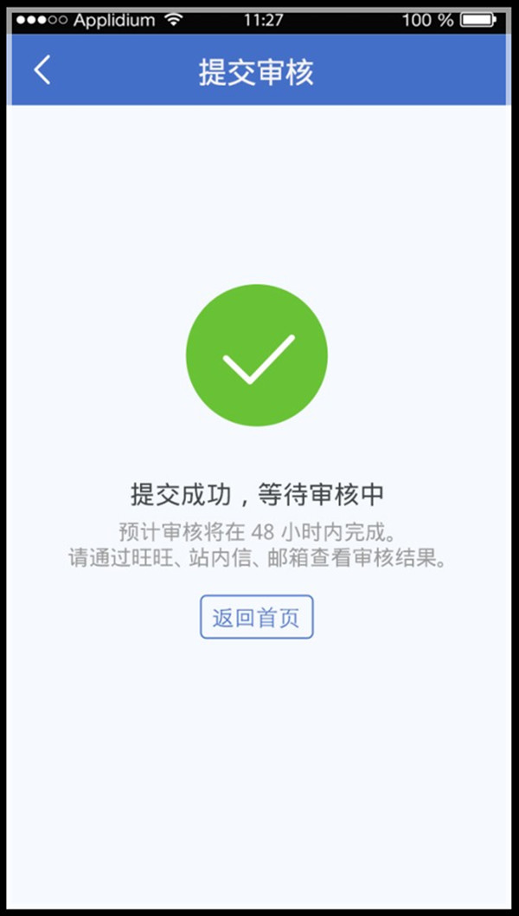（图18）
审核结果：
- 以上三种方式认证，认证通过后页面均会提示【认证通过】，您可在【认证通过】后进行开店操作；
- 如您的认证方式为阿里钱盾或手机淘宝，且认证未通过，则页面提示如图19，请根据页面提示进入电脑端【淘宝网】-【卖家中心】-【免费开店】中查看具体原因。
- 如您使用的认证方式为电脑端认证，且认证未通过，则在收到通知后您可在【卖家中心】-【免费开店】中查看详细原因。
温馨提醒
附1：【开店认证审核不通过原因的解释说明】
附2：【手机淘宝开店认证操作流程】
附3：【开店认证常见问题汇总】
使用电脑端进行开店认证，因系统根据网络环境要求使用手机淘宝进行认证的用户，请根据本页面的提示流程操作；直接通过手机淘宝点击"免费开店"进行淘宝认证的用户，请根据"附2"的链接进行操作。